江苏省仪征中学2021-2022学年度第二学期高一地理学科导学案
第四单元第三节——海洋权益与海洋发展战略
【导学——培素养引价值】
一、海洋权益及其范畴
1．概念：是海洋权利和海洋利益的总称，是属于主权性质的权利和由此衍生的部分利益。
2．范围：包括本国的内水和领海，还包括本国管辖的专属经济区等。
3．主要权益
海洋权益类型 | 基本权益
海洋政治权益 | 海洋主权、海洋管辖权、海洋管制权等
海洋经济权益 | 开发领海、专属经济区以及大陆架的自然资源，发展海洋经济等
海洋安全利益 | 将海洋作为国防屏障，通过外交、军事等手段，防止和抵御海上军事冲突
海洋科学利益 | 将海洋作为科学实验基地，以认识海洋自然规律等
海洋文化利益 | 海上观光旅游、举办跨海域的文化活动等

INCLUDEPICTURE "E:\\米昕\\2020\\同步\\地理\\步步高 地理 鲁教版 选择性必修2 新教材\\左括.TIF" \* MERGEFORMATINET INCLUDEPICTURE "E:\\米昕\\2020\\同步\\地理\\步步高 地理 鲁教版 选择性必修2 新教材\\左括.TIF" \* MERGEFORMATINET INCLUDEPICTURE "E:\\米昕\\2020\\同步\\地理\\步步高 地理 鲁教版 选择性必修2 新教材\\word\\左括.TIF" \* MERGEFORMATINET INCLUDEPICTURE "E:\\米昕\\2020\\同步\\地理\\步步高 地理 鲁教版 选择性必修2 新教材\\word\\左括.TIF" \* MERGEFORMATINET INCLUDEPICTURE "E:\\米昕\\2020\\同步\\地理\\步步高 地理 鲁教版 选择性必修2 新教材\\word\\左括.TIF" \* MERGEFORMATINET INCLUDEPICTURE "E:\\米昕\\2020\\同步\\地理\\步步高 地理 鲁教版 选择性必修2 新教材\\word\\左括.TIF" \* MERGEFORMATINET 思考 INCLUDEPICTURE "E:\\米昕\\2020\\同步\\地理\\步步高 地理 鲁教版 选择性必修2 新教材\\右括.TIF" \* MERGEFORMATINET INCLUDEPICTURE "E:\\米昕\\2020\\同步\\地理\\步步高 地理 鲁教版 选择性必修2 新教材\\右括.TIF" \* MERGEFORMATINET INCLUDEPICTURE "E:\\米昕\\2020\\同步\\地理\\步步高 地理 鲁教版 选择性必修2 新教材\\word\\右括.TIF" \* MERGEFORMATINET INCLUDEPICTURE "E:\\米昕\\2020\\同步\\地理\\步步高 地理 鲁教版 选择性必修2 新教材\\word\\右括.TIF" \* MERGEFORMATINET INCLUDEPICTURE "E:\\米昕\\2020\\同步\\地理\\步步高 地理 鲁教版 选择性必修2 新教材\\word\\右括.TIF" \* MERGEFORMATINET INCLUDEPICTURE "E:\\米昕\\2020\\同步\\地理\\步步高 地理 鲁教版 选择性必修2 新教材\\word\\右括.TIF" \* MERGEFORMATINET 在下图空格中填写适当的词语或数字。
INCLUDEPICTURE "E:\\米昕\\2020\\同步\\地理\\步步高 地理 鲁教版 选择性必修2 新教材\\XX275A.TIF" \* MERGEFORMATINET INCLUDEPICTURE "E:\\米昕\\2020\\同步\\地理\\步步高 地理 鲁教版 选择性必修2 新教材\\XX275A.TIF" \* MERGEFORMATINET INCLUDEPICTURE "E:\\米昕\\2020\\同步\\地理\\步步高 地理 鲁教版 选择性必修2 新教材\\word\\XX275A.TIF" \* MERGEFORMATINET INCLUDEPICTURE "E:\\米昕\\2020\\同步\\地理\\步步高 地理 鲁教版 选择性必修2 新教材\\word\\XX275A.TIF" \* MERGEFORMATINET INCLUDEPICTURE "E:\\米昕\\2020\\同步\\地理\\步步高 地理 鲁教版 选择性必修2 新教材\\word\\XX275A.TIF" \* MERGEFORMATINET INCLUDEPICTURE "E:\\米昕\\2020\\同步\\地理\\步步高 地理 鲁教版 选择性必修2 新教材\\word\\XX275A.TIF" \* MERGEFORMATINET 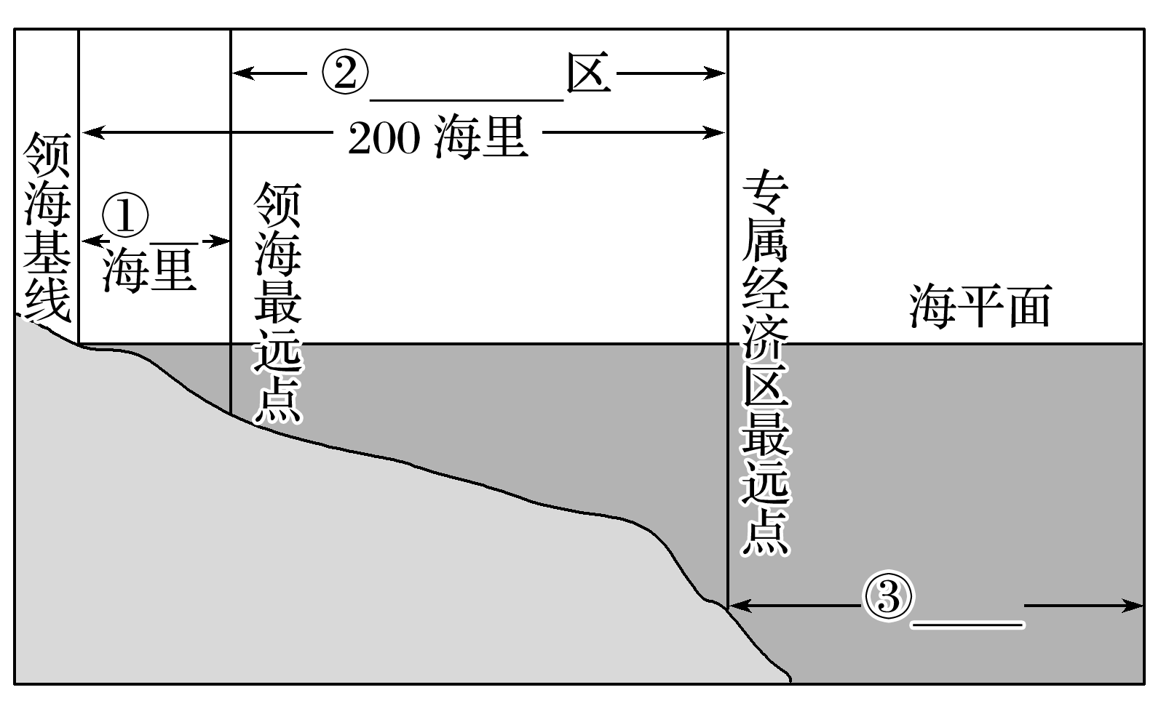
答案 ①12（领海） ②专属经济 ③公海
二、我国的海洋权益
1．海洋大国
(1)我国海域辽阔，岛屿众多。
(2)我国在公海、国际海底以及极地也都拥有海洋权益。
(3)我国船舶在用于国际航行的海峡，享有过境通行权。
2．南海诸岛是中国领土的组成部分
(1)范围：包括东沙、西沙、中沙和南沙四大群岛，由岛、礁、沙、滩组成。
(2)依据
①中国人民在南海的活动已有2 000多年历史。
②中国最早发现、命名和开发利用南海诸岛及相关海域。
③最早并持续、和平、有效地对南海诸岛及相关海域行使主权和管辖，确立了南海的领土主权和相关权益。
(3)权利
①中国对南海诸岛拥有主权。
②中国南海诸岛拥有内水、领海和毗连区。
③中国南海诸岛拥有专属经济区和大陆架。
④中国在南海拥有一系列重要权利。
3．钓鱼岛及其附属岛屿是中国领土的组成部分
(1)范围：由钓鱼岛、黄尾屿、赤尾屿、南小岛和北小岛及一些礁石等组成。
(2)依据
①历史证据：早在明朝，钓鱼岛等岛屿就已经纳入中国海防管辖范围，是中国台湾的附属岛屿。
②地质依据：钓鱼岛地处东海大陆架，是我国台湾岛向海洋的自然延伸部分，向东与琉球群岛之间以冲绳海槽相隔。
三、我国的海洋发展战略
1．含义：指沿海国通过开发海洋资源、发展海洋经济、维护国家海洋权益不受侵犯、保护海上航行安全等，以获取最大海洋利益的指导性纲领。
2．主要内容
(1)提高全民族的海洋意识。
(2)发展海洋经济。
(3)维护国家海洋权益。
(4)保护海洋环境。
【导思——析问题提能力】
探究点 海洋权益 INCLUDEPICTURE "E:\\米昕\\2020\\同步\\地理\\步步高 地理 鲁教版 选择性必修2 新教材\\探究导引.TIF" \* MERGEFORMATINET INCLUDEPICTURE "E:\\米昕\\2020\\同步\\地理\\步步高 地理 鲁教版 选择性必修2 新教材\\探究导引.TIF" \* MERGEFORMATINET INCLUDEPICTURE "E:\\米昕\\2020\\同步\\地理\\步步高 地理 鲁教版 选择性必修2 新教材\\word\\探究导引.TIF" \* MERGEFORMATINET INCLUDEPICTURE "E:\\米昕\\2020\\同步\\地理\\步步高 地理 鲁教版 选择性必修2 新教材\\word\\探究导引.TIF" \* MERGEFORMATINET INCLUDEPICTURE "E:\\米昕\\2020\\同步\\地理\\步步高 地理 鲁教版 选择性必修2 新教材\\word\\探究导引.TIF" \* MERGEFORMATINET
1．从地理的角度分析，钓鱼岛及其附属岛屿是中国领土的组成部分。
答案 1.从地质上，钓鱼岛位于东海大陆架上，是我国台湾岛向海洋的自然延伸部分，而与琉球群岛之间有冲绳海槽相隔，没有地质上的关联；2.钓鱼岛距离我国台湾最近，而距离琉球群岛很远，钓鱼岛与我国的联系更密切。
2．分析日本远隔重洋，千方百计想窃取钓鱼岛的主权，目的是想窃取哪些海洋权益？
答案 勘探、开发、养护和管理自然资源及管辖权。（表格，专属经济区那里）
3．中国海洋调查船“东方红2号”在钓鱼岛海域进行科考，是维护我国海洋权益的一项措施。分析我国维护海洋权益的意义。
答案 1.海上屏障，有利于巩固国家安全；2.维护对外贸易航运通道；3.营造海上安全秩序；4.为海洋开发活动提供和平稳定的外部环境。
【导练——解例题找方法】
答案 1.D 2.B 3.D解析 第1题，由图判断a为领海，b为毗连区，b＋c为专属经济区。沿海国在专属经济区享有勘探、开发、养护和管理自然资源的主权权利和管辖权，其他国家的行为必须遵守沿海国的有关法律和规章。第2题，b为毗连区，沿海国在毗连区内具有防止和惩处在其领土或领海内违反其有关法律和规章事项的管制权。第3题，①海域为公海，任何国家不得有效地声称将公海的任何部分置于其主权之下，公海应只应用于和平目的。
答案 4.A 5.B解析 第4题，20世纪80年代以来，我国海洋经济发展迅速，海盐生产、海洋水产等传统产业长期居世界第一，滨海旅游业和海洋信息服务业属于新兴海洋产业。第5题，海洋产业产值在 GDP 中所占比重多在10%以下，但2006年占10%；海洋产业产值从2002年至2016年一直在增长，但在 GDP 中所占比重变化不大，不可能超过工业产值。
【课后检测】（★为选做题）
答案 1.D 2.B解析 第1题，一国可主张海洋权益的范围包括本国的内水和领海，还包括本国管辖的毗连区、专属经济区以及大陆架海床和底土等。第2题，开发领海、专属经济区以及大陆架的自然资源，发展海洋经济等，属于海洋经济权益。
答案 3.C 4.C解析 第3题，按形成原因划分，永兴岛是由白色珊瑚、贝壳沙堆积在礁平台上而形成的珊瑚岛（https://baike.baidu.com/item/%E6%B0%B8%E5%85%B4%E5%B2%9B/537536?fr=aladdin）【看第一和第二个视频】。第4题，中国人民在南海的活动已有2 000多年历史。
答案 5.A 6.B解析 第5题，依据《联合国海洋法公约》的规定，我国海域存在海域划界和岛屿归属的争议，我国坚持通过和平谈判和友好协商逐步解决岛屿主权争端和海域划界问题，体现了我国解决海域划界和岛屿归属的主张，我国愿意与各国维护争议海域的各项权益，故①②③正确；这一主张与我国海洋环境污染无关，④错，故A正确。第6题，依据《联合国海洋法公约》并结合材料可知，友好协商、公平合理是我国解决海洋争端的主张，但绝不是在解决岛屿主权争端问题的过程中应遵守的原则，主权是不容侵犯和谈判的，排除③，故B正确。
7．答案 (1)直线基线法 在岸线极为曲折或者接近海岸有一系列岛屿的地方
(2)D
(3)领海是沿海国领土的组成部分，沿海国对其及其上空、海床和底土享有主权；毗连区不是国家领土，国家对毗连区不享有主权，在毗连区内，沿海国具有防止和惩处在其领土（包括领陆、领空、内水、领海等）内违反其海关、财政、移民、卫生或者入境出境管理的法律、法规行为行使管制权。
解析 (1)该图中A、B、C、D四个基点连线为领海基线，其划定方式为直线基线法，这种划定方式的适用范围为在岸线极为曲折或者接近海岸有一系列岛屿的地方。(2)属于我国内水的是琼州海峡、珠江口、辽东湾，位于河流入海口或是仅有狭窄水道与大洋相通。不属于我国内水的是黄海，有广阔海域与大洋相通。(3)在《联合国海洋法公约》中，领海是沿海国领土的组成部分，是享有主权的区域，沿海国享有领海主权及于其领海上空及其海床和底土，外籍船只可以无害通过。沿海国在毗连区具有管制权，能防止和惩处在其领土或领海内违反其海关、财政、移民或卫生等法律和规章的行为，是享有一般管辖权的区域，没有主权。
答案 8.B 9.D解析 第8题，《联合国海洋法公约》规定：四周环水并在高潮时高于水面的自然形成的岛屿，可以同陆地一样拥有自己的领海、毗连区、专属经济区和大陆架。例如，一个远离大陆的海岛，最大可获得1 500平方千米领海区和43万平方千米专属经济区。《公约》还规定：那些不能维持人类居住或其本身经济活动的岩礁，不享受专属经济区或大陆架。第9题，长期以来，国际社会为解决岛屿争端形成了一些基本原则，即最先发现原则、历史习惯原则、充分考虑现状原则、充分尊重当地居民意愿原则、大陆架自然延伸原则，上述原则之间存在相互矛盾甚至尖锐对立之处，有些岛屿归属问题往往不能简单地用一种或几种方式解决，当事国须在兼顾各方利益的基础上平等磋商。
答案 10.B 11.B解析 第10题，黄海海域、东海海域都只有一部分是我国的领海，并非全部，①②错误。故选B。第11题，对于历史原因造成的海域划界争端，我国政府坚持友好协商的基本方针，本着“搁置争议，共同开发”的原则进行，但远航训练并不能说明这一原则，远航训练海域不是我国领海的全部，也不只包括领海。故选B。(你开着军舰遛一圈，除了宣誓主权，就是为了彰显实力，让别国不敢轻易侵犯）
答案 12.A 13.D解析 第12题，由图可知，钓鱼岛位于我国东海大陆架的东部边缘，在地质上属大陆架。第13题，海洋权益之争需要与邻国通过友好协商，公平合理地解决，而不是仅依赖军事力量武力解决。
14．答案 (1) A
(2)波浪能 潮汐能 1.能源密度低且时空变化大；2.开发环境严酷且技术要求高；3.开发成本高，投资大 （背）
(3)1.有利于缓解对陆地环境的压力；2.有利于增加渔业、油气等资源的保有量；3.有利于巩固国家安全；4.有利于强化海洋意识，树立海洋国土观念。
解析 第(1)题，内水是领海基线向陆地一侧的水域，包括沿海国沿岸的河口、港口、海湾 、海峡等。故琼州海峡属于我国的内水。第(2)题，三沙市可开发利用的海洋能有波浪能、潮汐能等；从海洋能的特点、开发环境、技术要求、投资等方面分析其开发利用面临的困难。第(3)题，从环境、资源、国家安全和国土观念等方面分析其地理意义。

